小紅豆創意市集請假用表 登記日期:
攤位名稱:
姓名:
聯絡電話:
請假的日期:
請假因素:

說明:
所有請假事宜，皆以本表為主，如無收到本表登記，將以無故未到作記。填妥後請
寄到市集代表信箱parkunit@ntcri.gov.tw，郵件都會有收到的日期，將依該日期為請假日，
寄出後請撥電話詢問是否收到。也可以印出填寫，直接交給負責人。相關規定如下:
如需請假之攤友，請於3天前向承辦人員申請，請假以1個週次為1次請假(如週六
週日一起請)，1個月限制請假1次，切勿於當日委託其他攤友請假；未依上述請假者(
如2天前請假、1個月內第2次請假)，即算扣點1次，半年內扣點達3次，禁止設攤2
個月。當日無故不到者，於下個月份禁止報名。
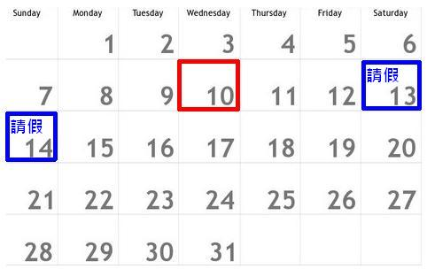
例:小綠豆想在第2週請假，需在第2週的週末3天前請假，也就是10號前請；
11號後請假 (包含11號當天) ，即算扣點1次。

